**日本共産党　藤枝市議　石井みちはる　３月議会報告**

**あなたも適用できるかも**

国保税減免制度の活用を！

こんないい制度が、なぜ使われていないのか？

**藤枝市国民健康保険税減免取扱要綱**

**約一万人からいただいた浜岡原発永久停止決議を求める請願署名。**

**大石のぶお議員と共に紹介議員として池田議長に提出**

**2月3日市役所議長室**

**藤枝市は平成１１年、当時の日本共産党の提言により国保税の減免要綱を定めました。これは失業等により前年度比で所得が３０%以上落ち込んだ世帯に対し、減少した割合や所得によって国保税の減免が認められるものです。数値も具体的に定めています。**

**所が、せっかく作ったこの制度の運用実績はほとんどゼロ。直近３年間でもたった１件。これではせっかくの制度が何も役に立っていません。私は不況で廃業する業者の方の声を数多く聞くなかで、今議会ではこの制度の活用を図るよう求め、市は新たな制度の周知を図る事を約束しました。**

**失業・廃業・災害・疾病等で所得が減少した**

**世帯には下記の国保税減免が受けられます**

|  |  |  |  |
| --- | --- | --- | --- |
| **前年の**  **合計所得** | **所得減少**  **70％以上** | **所得減少**  **50～70％** | **所得減少**  **30~50%** |
| **100万以下** | **免除** | **80％** | **60％** |
| **200万以下** | **80%** | **60%** | **40%** |
| **450万以下** | **60%** | **40%** | **20%** |
| **600万以下** | **40%** | **20%** | **10%** |

**※減免割合は最大額　※所得減少の割合は前年度比**

**※災害による資産の損失者や生活保護世帯にも減免制度があります。適用には申請が必要です。詳しくはお問い合わせください。**

**石井みちはる市議会報告　ＮＯ８**

**日本共産党　藤枝市議団　発行**

**ＴＥＬ/ＦＡＸ　０５４（６４３）６８９８**

**石井みちはる　検索**

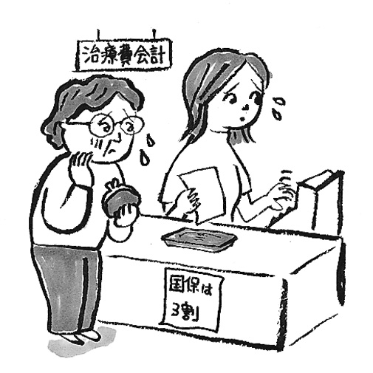

「**高すぎて払えない」「でも払わなければ医者に行けない」…年収の1割が国保税で消えてしまう。そんな高すぎる国保税に全国から悲痛な声が沸き起こっています。**

**これほど高くなったのは、運営主体である市に対し国からの交付金がかつての半分に減らされたためです。もともと脆弱な収入基盤しか持たない国保会計は大赤字にならざるを得ず、その分市は値上げせざるをえないのが現状です。**

**国保税**

**なんでこんなに高い**？

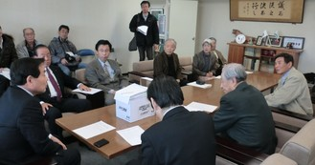

**問　３年間で１件しか実績がないのは、**

**制度の周知に問題があるのではないか？**

**答　掲示がわかりづかい。改善の余地はある。告知の仕方を検討する。**

**問　今までやっていた方法と違った形での周知を図るか？**

**答　そうしていきたい。**

**３月議会本会議一般質問　健康福祉部長答弁**